OPIS SPRZĘTU

Lp. 1
Marka/model: Ursus 355
Przeznaczenie: ciągnik rolniczy
Rok produkcji: 1976
Nr rejestracyjny: ciągnik bez prawa rejestracji
Pojemność silnika: 3120 cm³
Rodzaj silnika: diesel
Skrzynia biegów: manualna
Wyposażenie dodatkowe: pług śnieżny podnoszony hydraulicznie
Stan techniczny pojazdu należy do oceny nabywcy.

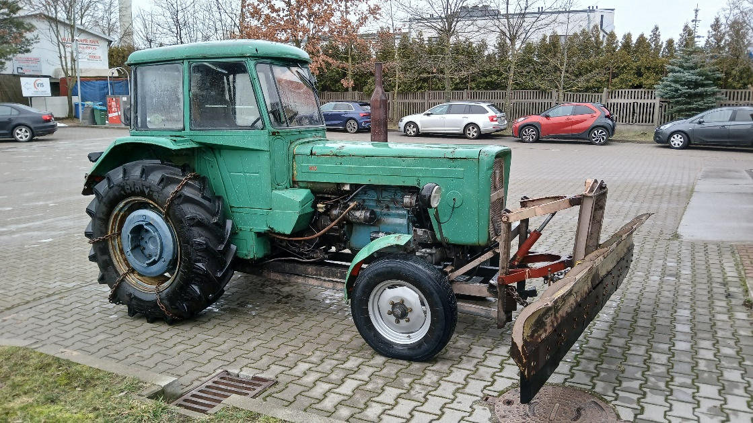
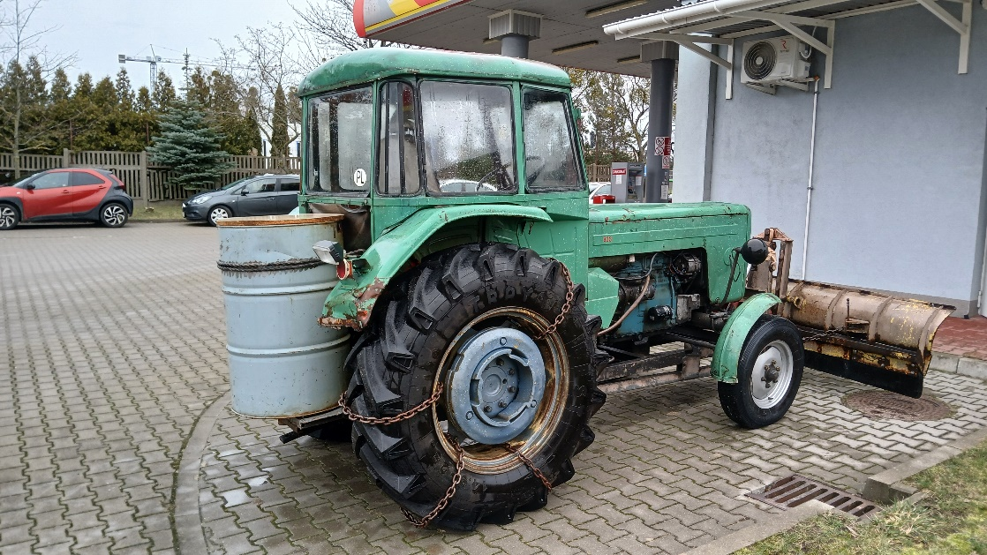
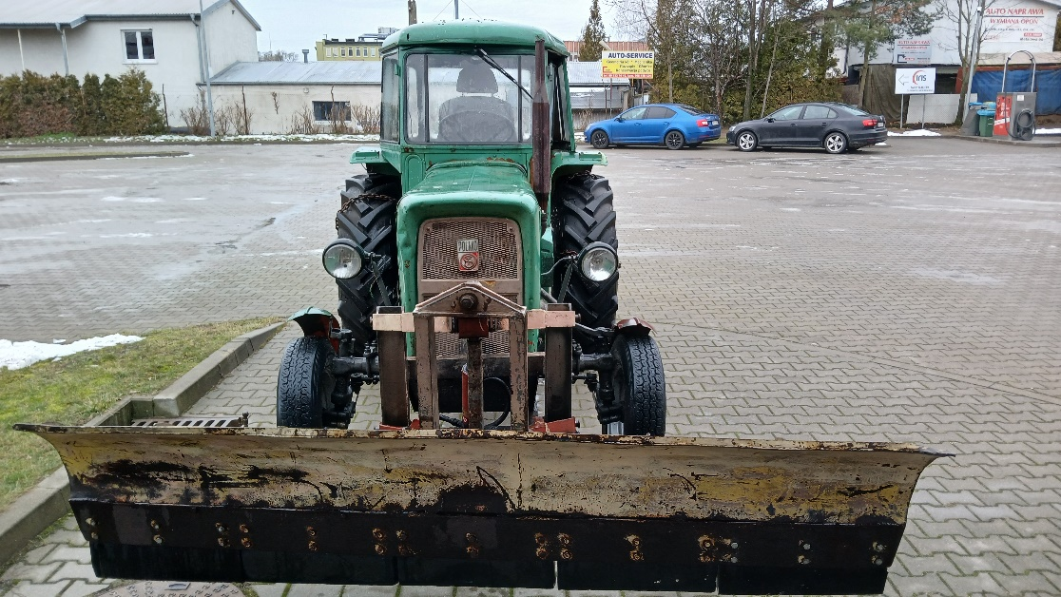
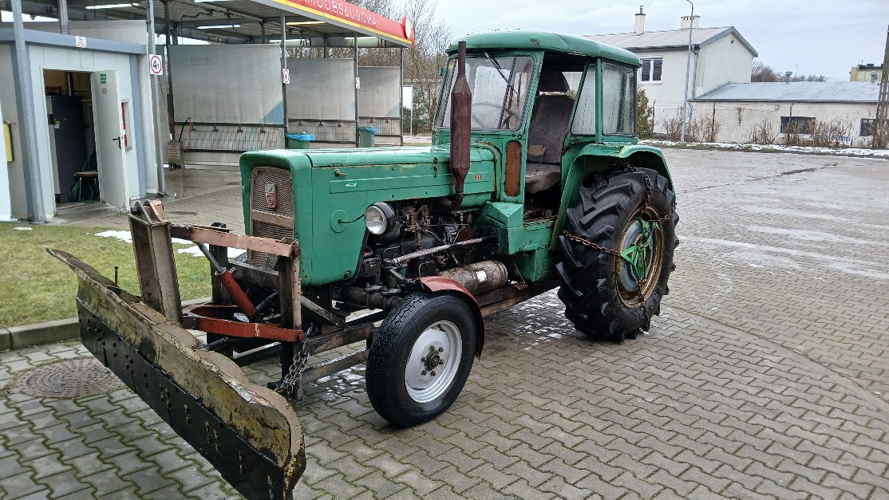
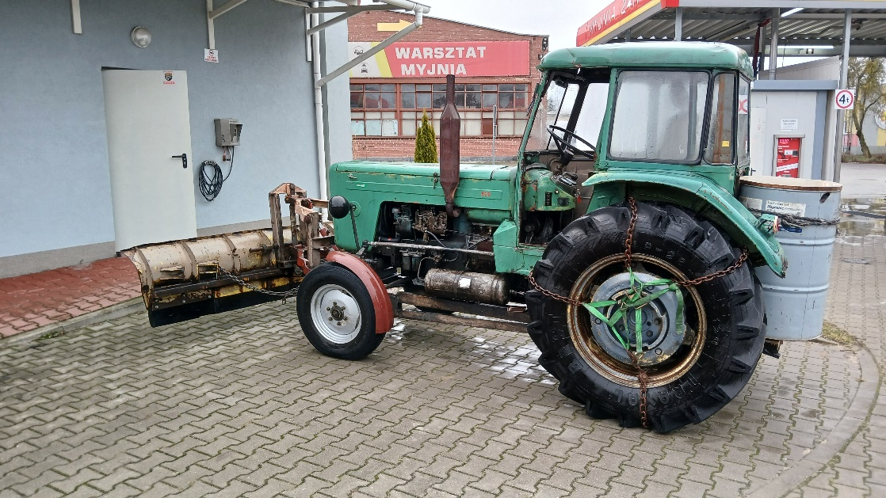

Lp. 2
Marka/model: AIR COM / SPM 100 L
Przeznaczenie: Sprężarka
Rok produkcji: 2010
Rodzaj silnika: tłokowa
Nr seryjny 255

Sprężarka bez ważnych badań UDT – zardzewiały zbiornik

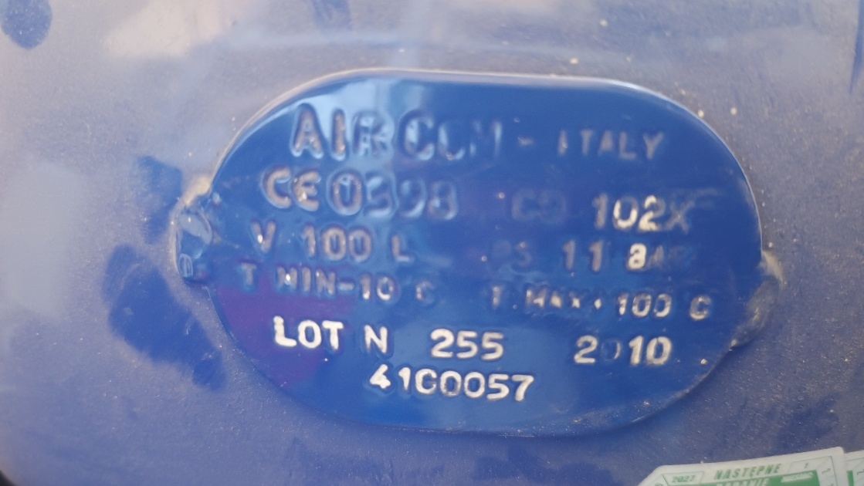
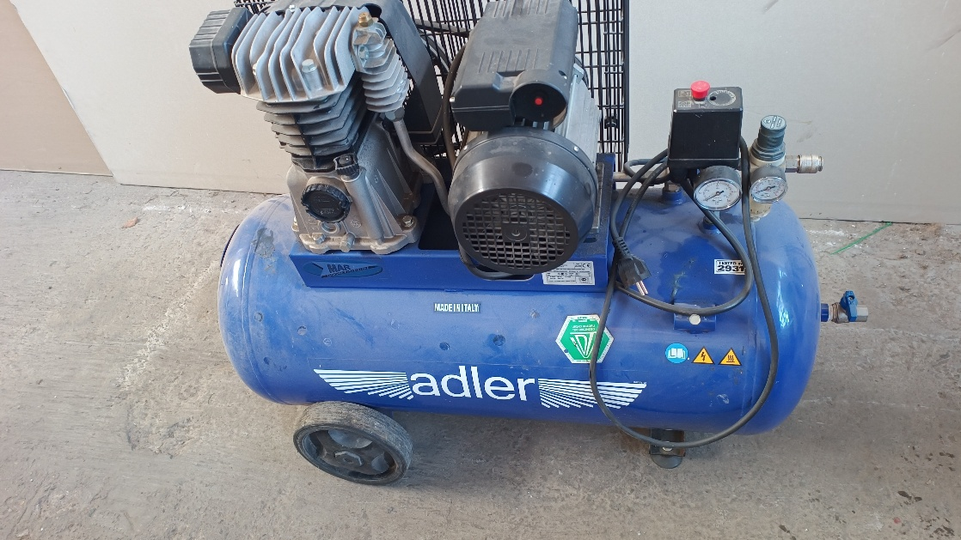
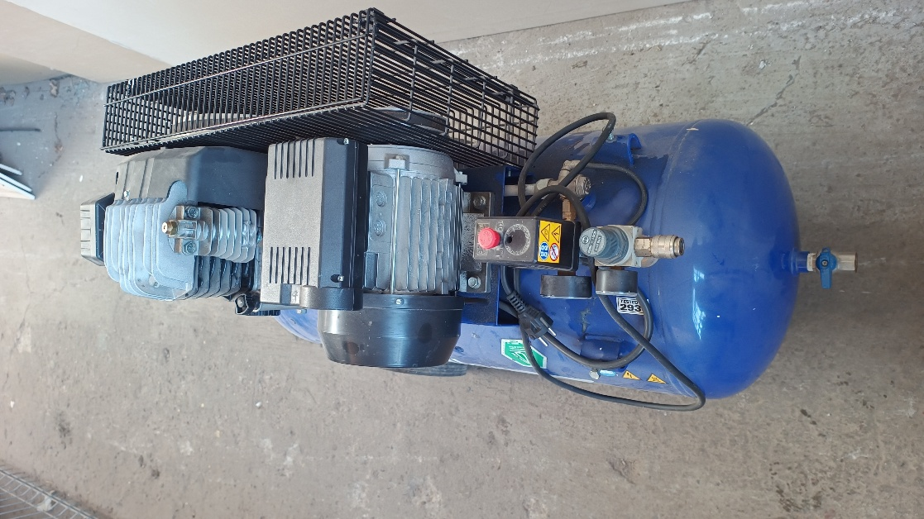
Lp. 3
Linia diagnostyczna :
1.
Marka/model: MAHA DUO – Warsztat
Przeznaczenie: Dźwignik diagnostyczny
Rok produkcji: 2000
Nr seryjny 4257

2.

Marka/model: MAHA – AL. 2.0
Przeznaczenie: Uwalniacz osi
Rok produkcji: 2010
Nr seryjny 630965

3.

Marka/model: MAHA – PMS 3/1
Przeznaczenie: Urządzenie do wymuszania szarpnięć kołami
Rok produkcji: 2000
Nr seryjny bez numeru

4.

Marka/model: MAHA – IW-2 EUROSYSTEM-PROFI
Przeznaczenie: Urządzenie rolkowe do testowania hamulców
Rok produkcji: 2000
Nr seryjny 24754

5.

Marka/model: MAHA – MINC I EUROSYSTWM-PROFI
Przeznaczenie: Urządzenie do oceny ustawienia kół jezdnych
Rok produkcji: 2000
Nr seryjny 7427

6.

Marka/model: MAHA – FWT EUROSYSTEM-PROFI
Przeznaczenie: Urządzenie do kontroli skuteczności tłumienia
Rok produkcji: 2000
Nr seryjny 8064

7.

Marka/model: MAHA – MBT 2250 EUROSYSTEM
Przeznaczenie: Szafa sterownicza
Rok produkcji: 2018
Nr seryjny bez nr

